**ΦΥΛΛΟ ΕΡΓΑΣΙΑΣ**

**Κατασκευή απλού αρμονίου**

**Σκοπός:** Να δημιουργηθεί ένα απλό αρμόνιο που να παίζει νότες

**Υλικά:** Arduino, Breadboard, μεγαφωνάκι, αντιστάσεις 220Ω και 10kΩ, pushbutton, καλωδιάκια

**Α. Σχεδιασμός κυκλώματος εργασίας**

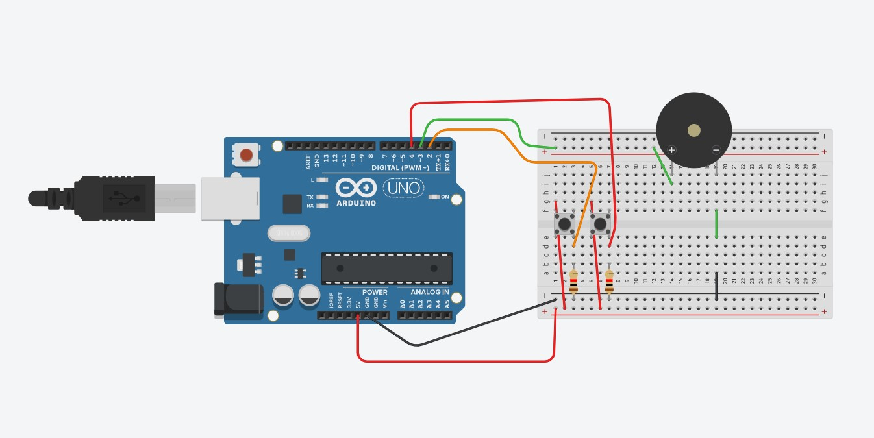

**Β. Τρόπος λειτουργίας κυκλώματος και προγραμματισμός**

Όταν πατηθεί το pushbutton τότε το μεγάφωνο πρέπει να παίζει την αντίστοιχη νότα, δηλαδή το μεγαφωνάκι να αναπαράγει την αντίστοιχη συχνότητα όπως φαίνεται στο πίνακα:

|  |  |  |
| --- | --- | --- |
| BUTTON | NOTA | ΣΥΧΝΟΤΗΤΑ (Hz) |
| 1 | DO | 523 |
| 2 | RE | 587 |
| 3 | MI | 659 |
| 4 | FA | 698 |
| 5 | SOL | 784 |
| 6 | LA | 880 |
| 7 | SI | 988 |

**Προγραμματισμός Arduino**

Δίνεται ο κώδικας για τα δύο πρώτα πλήκτρα (DO, RE):

